Semaine 5 CP
Bonjour, j’espère que vous avez passé des bonnes vacances et que vous êtes tous en bonne santé. J’ai vu et corrigé sur mon mail le travail que vous avez réalisé attentivement et entendu certains élèves lire.
Il est prévu que nous allons nous revoir par demi-groupe à partir du 11 mai prochain pour des raisons sanitaires. On vous tiendra surement au courant à savoir quand vous fréquenterez l’école.
Nous devrons continuer à faire attention aux gestes barrières.
Envoyez moi vos travaux si vous pouvez au pascal.pujol@majunga.aefe.net mon numéro est 0320740050
Le travail que je donne est à faire selon votre disponibilité.
1

Petit rappel de Ludo avant de rependre l’école:
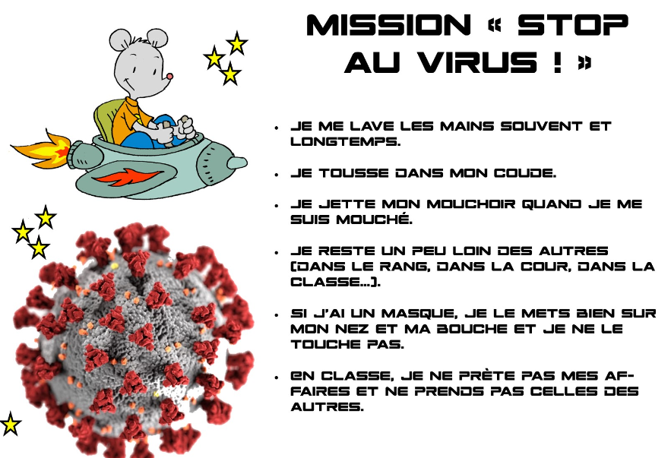

Pour ceux qui veulent porter des masques !

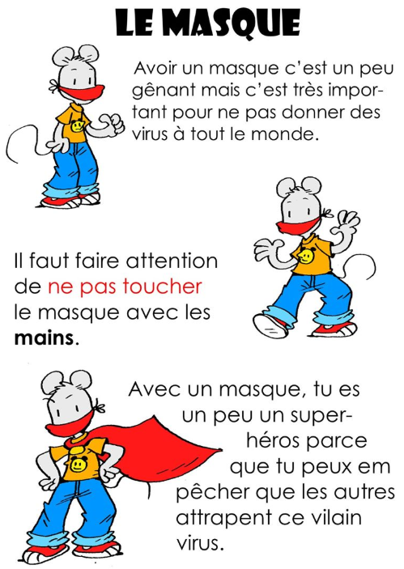
Colorier ces dessins mais attention ils doivent tous porter des vêtements de couleurs différentes.
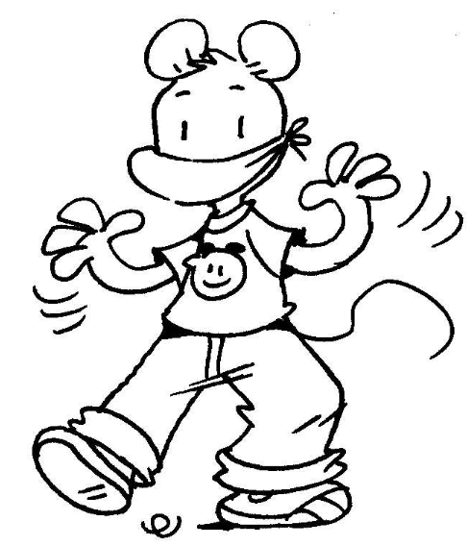

Que remarquez-vous sur ces dessins ?
Je vois que …………………………………………………………………………………………………………
Tu dois lire attentivement cette lecture.
Un nouvel ami Ce matin, Papa est allé à la jardinerie pour acheter du muguet. Il nous a expliqué que c’était une tradition d’en offrir au premier Mai et que ça portait bonheur. A la jardinerie, il y avait des bénévoles de la SPA qui présentaient des animaux abandonnés pour qu’ils soient adoptés.
Les pauvres animaux, je ne comprends pas qu’on les abandonne... ils sont si mignons ! Papa a dû penser la même chose car il a adopté un cobaye ! Il nous a présenté notre nouvel ami. Il s’appelle Pipo et c’est un mâle. Il est roux avec des tâches noires. Son nez est rose et quand il est content, il couine ! Sa fourrure est toute douce et il n’a pas de queue.
La bénévole de la SPA a expliqué à papa que Pipo avait été utilisé dans un laboratoire pour faire des expériences ! C’est horrible ! Pauvre Pipo... Je n’aimerais vraiment pas que l’on fasse des expériences sur moi ou sur Nina... Heureusement, ça ne viendrait à l’idée d’aucun adulte de nous faire une chose pareille !
Nous l’avons installé dans une grande cage, à l’ombre dans le jardin. Je lui ai donné des carottes, du foin et de l’eau. Le petit coquin a déjà tout croqué ! Je t’aime Pipo, et jamais je ne t’abandonnerai !
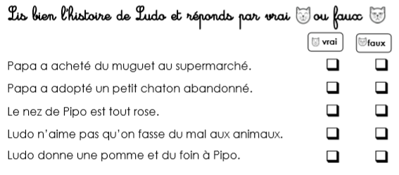
Dessine tout ce que tu as compris de ta lecture

